三纤创新管理平台新建KC研发项目模块
技术要求

一、项目背景
根据技术中心要求， “三纤科技创新平台”中三纤公司的技术创新项目及研发项目，要实现信息的交流与共享。 目前昆纤公司的“研发项目”及其数据运行在“KC绩效管理系统”中，需要将该模块项目及流程纤移到“三纤科技创新平台”。
为了实现以上目标，需要在“三纤科技创新平台”上新建“KC研发项目”业务模块， 并将“KC绩效管理系统”中现有的“研发项目”模块数据转移至“三纤科技创新平台”新建立“KC研发项目”模块之中，“三纤科技创新平台”新建立“KC研发项目”模块并实现OA待办推送功能。
二、实施要求
1、在“三纤科技创新管理平台”建立“KC研发项目”模块
- 在“三纤科技创新管理平台”建立“KC研发项目”模块”。
- 模块可以同步绩效管理中相关项目数据。
c. 研发项目工作流程:
Step1项目定义-> Step2实施安排 -> Step3定义表提交 ->
Step4定义表评审 -> Step5实施进度报告 ->
Step6控制表提交 -> Step7控制表评审
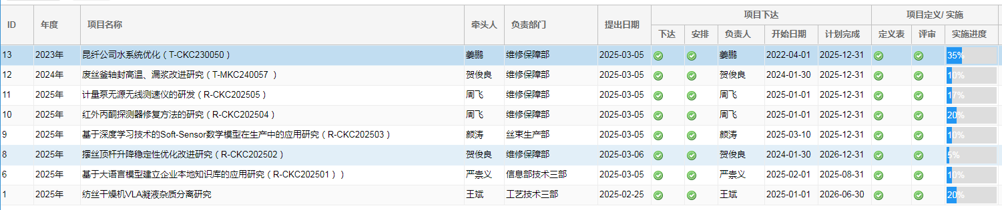
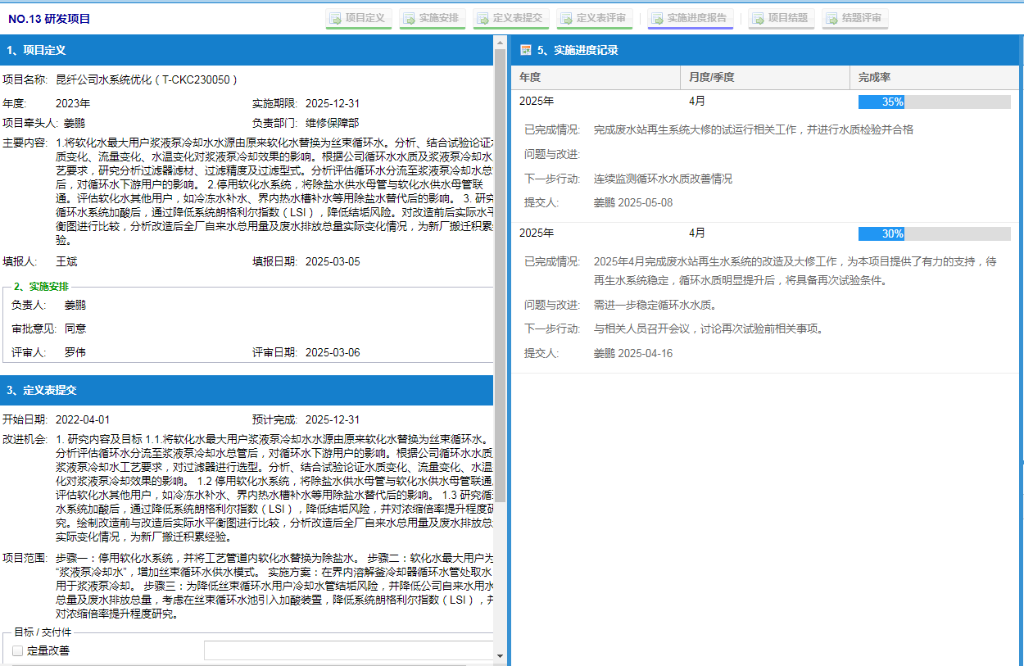
2、数据迁移
项目模块开发完成后， 现KC公司“绩效管理系统”之“研发项目”业务模块中的数据，将完整迁移至“三纤科技创新管理平台”中新建的“KC研发项目”业务模块。
3、OA待办推送
一旦发生流程待办事项，自动推送待办信息到OA【待审】界面，该信息绑定待办事宜对应的审批界面，实现用户通过点击OA待审消息后，实现单点登录自动进入到对应的审批界面。

三、售后服务标准
- 按照上述要求完成系统功能优化开发。
- 乙方为昆纤公司电话技术支持服务要求7天×24小时。
- 服务响应：工作时间运维响应时间应在2小时以内，非工作时间运维响应时间在4小时以内；如果需要到现场进行服务，乙方在接到运维请求后的12小时以内赶到用户现场。
四、工期

双方签署合同后，项目开发周期为合同签订后1个月内完成，并满足上线要求。
五、保密要求
实施商对昆纤公司提供的图纸及资料承担保密义务，应采取保密措施不向第三方披露和泄露，不得挪作第三者或其他项目使用，否则将承担珠纤公司因此导致的损失。

